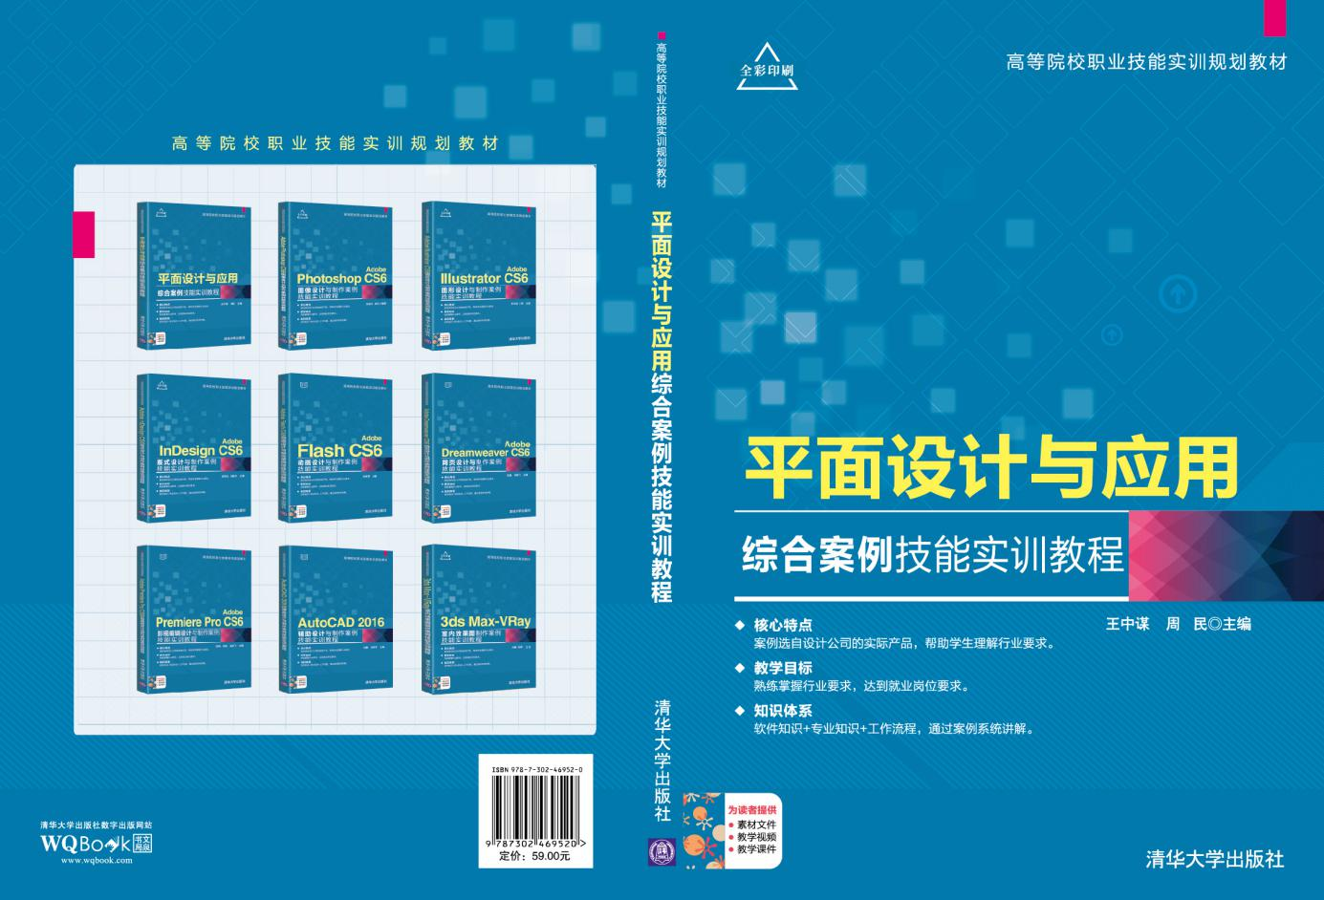
索取样书及教学资源请联系：619831182@qq.或添加微信：13810875958

ISBN：978-7-302-46952-0
书名：《平面设计与应用综合案例技能实训教程》
作者：王中谋 周民 主编
定价：¥ 59元
出版社：清华大学出版社
出版年份：2017年7月
版次：1版1次
印刷类型：全彩印刷
内容简介：
本书从平面设计的应用领域讲起，综合利用Adobe公司推出的Photoshop CC+、Illustrator CC+、InDesign CC三大平面设计软件，制作了店铺海报、宣传页、比赛海报、户外广告、宣传画册、标志、产品包装、书籍封面、网站首页等作品，并对这些作品的创作方法和设计技巧进行了详细的阐述。
全书结构合理、图文并茂、用语通俗、易教易学，既适合作为大中专院校和应用型本科院校平面设计及多媒体设计相关专业的教材，又可作为广大平面设计爱好者和各类技术人员的参考用书。

第1章 平面设计学习准备
1.1.什么是平面设计 2
1.1.1平面设计要素 2
1.1.2常用设计软件 4
1.2.平面设计专业术语 6
1.2.1图像颜色模式 6
1.2.2矢量图和位图 8
1.2.3像素和分辨率 9
1.2.4常见图像文件格式 10
1.3.平面设计应用领域 11
1.3.1广告设计 11
1.3.2包装设计 12
1.3.3网页设计 12
1.3.4书籍设计 13
1.3.5VI设计 13
第2章 淘宝店铺海报设计
2.1.设计作品标签 16
2.2.制作日用百货店铺海报 16
2.2.1制作海报页面 16
2.2.2制作动态效果 31
2.3.项目练习：网店海报设计 35
第3章 宣传页设计
3.1.设计作品标签 38
3.2.制作防水鞋套宣传页 38
3.2.1 制作宣传页正面 38
3.2.2 制作宣传页反面 57
3.3.项目练习：复合肥宣传页设计 70
第4章 比赛海报设计
4.1.设计作品标签 72
4.2.制作球赛海报 72
4.2.1 制作海报背景 72
4.2.2 制作立体文字 80
4.3.项目练习：金球杯海报设计 94
第5章 户外广告设计
5.1.设计作品标签 96
5.2.制作茶韵广告 96
5.2.1 制作广告背景 96
5.2.2 添加主题图像 103
5.2.3 添加广告文字 111
5.2.4 设计主体标志 115
5.3.项目练习：大枣户外广告设计 117
第6章 宣传画册设计
6.1.设计作品标签 120
6.2.制作商业街宣传画册 120
6.2.1 制作封面和封底 120
6.2.2 制作画册内页 131
6.3.项目练习：房地产宣传册设计 144
第7章 标志设计
7.1.设计作品标签 146
7.2.制作金街铺标志 146
7.2.1 制作标志 146
7.2.2 制作模板样式 157
7.3.项目练习：餐饮店标志设计 164
第8章 产品包装设计
8.1.设计作品标签 166
8.2.制作儿童米粉包装 166
8.2.1 创建包装刀版 166
8.2.2 添加主题图像 175
8.3.项目练习：蛋糕包装设计 197
第9章 书籍封面设计
9.1.设计作品标签 200
9.2.制作软件教程封 200
9.2.1 制作书籍封面 200
9.2.2 制作书脊和封底 209
9.3.项目练习：教辅图书封面设 218
第10章 企业网站首页设计
10.1.设计作品标签 220
10.2.制作装潢公司网站首页 220
10.2.1 制作导航栏 220
10.2.2 绘制立体图形 225
10.3.项目练习：装潢公司网站 248

